校园网VPN使用说明
注：VPN用户名不变，原密码更为 123456789 ，请大家及时修改密码。

1． 电信用户在浏览器中输入https://61.139.100.166 联通用户在浏览器中输入https://221.10.169.50。（在输入地址后会弹出安装插件请点击允许）。
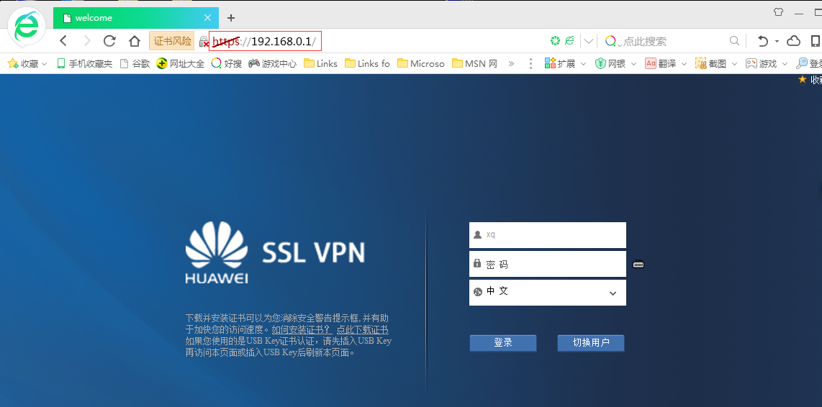
2 输入用户名和密码（用户名是默认用户名 初始化密码123456789）
如：test 密码123456789
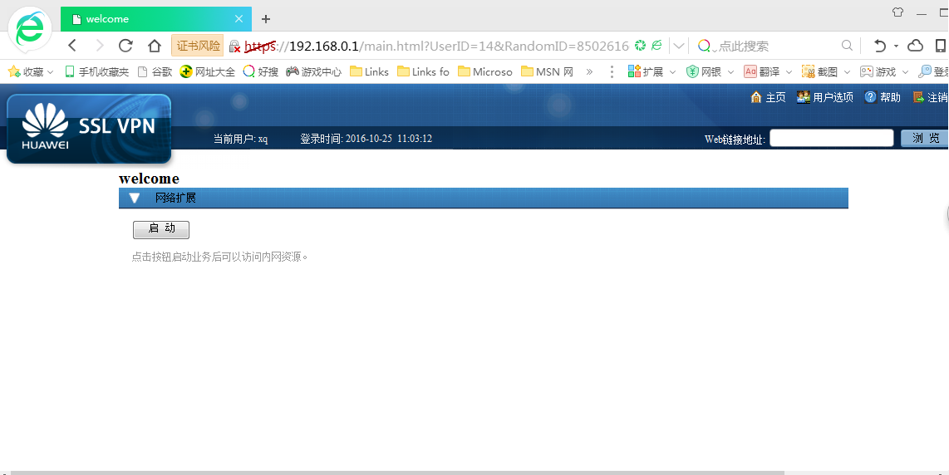
3 点击网络扩展下的启动按钮等待启动完成，启动完成后就可以正常访问内部资源（目前只支持win8 以下的系统 如果没有显示扩展下面的启动请更换支持的系统版本）。
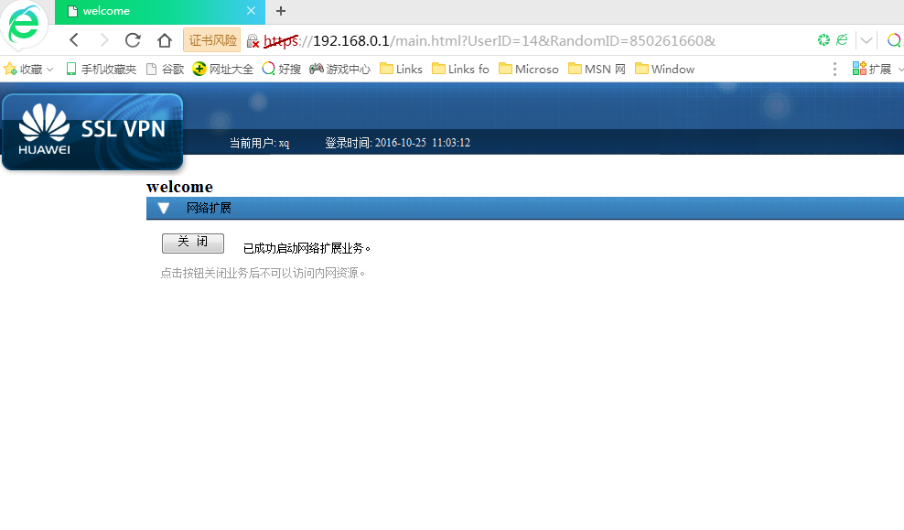
4 确证是否正常再电脑右下角图标上面如果有详细的ip地址信息说明vpn隧道建立成功。
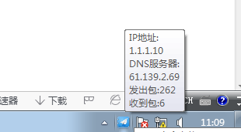
5 修改密码请点击主页的用户选项。
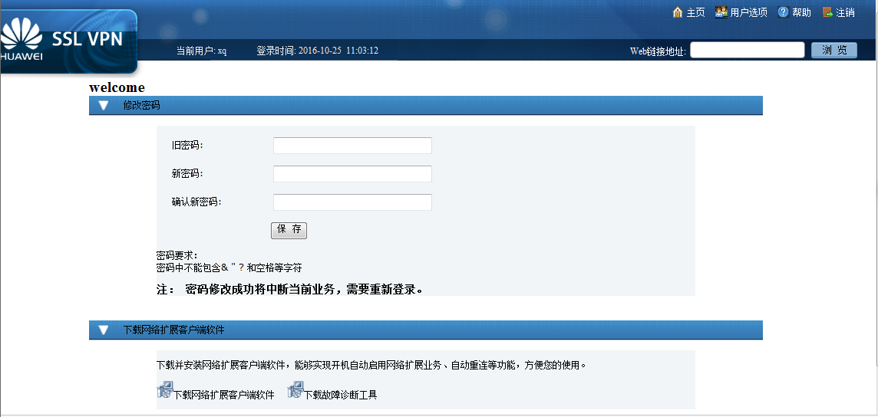
6 输入旧密码和新密码点击保存，点击保持后页面会弹出到登陆界面，再使用用用户名和新密码登陆。

